Министерство науки и высшего образования Российской Федерации

Федеральное государственное бюджетное образовательное учреждение

высшего образования

Пермский национальный исследовательский политехнический университет

Электротехнический факультет

Кафедра информационных технологий и автоматизированных систем

**ОТЧЕТ**

**о работе по информатике**

Семестр: 2

На тему: Стандартные обобщенные алгоритмы библиотеки STL.

Выполнил студент ИВТ-22-2б:

Бобриков Михаил Александрович

Проверил доцент кафедры ИТАС:

Полякова Ольга Андреевна

Пермь 2023

**Постановка задачи**

Задача 1.

1. Создать последовательный контейнер.

2. Заполнить его элементами пользовательского типа (тип указан в варианте). Для пользовательского типа перегрузить необходимые операции.

3. Заменить элементы в соответствии с заданием (использовать алгоритмы replace_if(), replace_copy(), replace_copy_if(), fill()).

4. Удалить элементы в соответствии с заданием (использовать алгоритмы remove(), remove_if(), remove_copy_if(), remove_copy())

5. Отсортировать контейнер по убыванию и по возрастанию ключевого поля (использовать алгоритм sort()).

6. Найти в контейнере заданный элемент (использовать алгоритмы find(), find_if(), count(), count_if()).

7. Выполнить задание варианта для полученного контейнера (использовать алгоритм for_each()).

8. Для выполнения всех заданий использовать стандартные алгоритмы библиотеки STL.

Задача 2.

1. Создать адаптер контейнера.

2. Заполнить его элементами пользовательского типа (тип указан в варианте). Для пользовательского типа перегрузить необходимые операции.

3. Заменить элементы в соответствии с заданием (использовать алгоритмы replace_if(), replace_copy(), replace_copy_if(), fill()).

4. Удалить элементы в соответствии с заданием (использовать алгоритмы remove(), remove_if(), remove_copy_if(), remove_copy())

5. Отсортировать контейнер по убыванию и по возрастанию ключевого поля (использовать алгоритм sort()).

6. Найти в контейнере элемент с заданным ключевым полем (использовать алгоритмы find(), find_if(), count(), count_if()).

7. Выполнить задание варианта для полученного контейнера (использовать алгоритм for_each()).

8. Для выполнения всех заданий использовать стандартные алгоритмы библиотеки STL.

Задача 3

1. Создать ассоциативный контейнер.

2. Заполнить его элементами пользовательского типа (тип указан в варианте). Для пользовательского типа перегрузить необходимые операции.

3. Заменить элементы в соответствии с заданием (использовать алгоритмы replace_if(), replace_copy(), replace_copy_if(), fill()).

4. Удалить элементы в соответствии с заданием (использовать алгоритмы remove(), remove_if(), remove_copy_if(), remove_copy())

5. Отсортировать контейнер по убыванию и по возрастанию ключевого поля (использовать алгоритм sort()).

6. Найти в контейнере элемент с заданным ключевым полем (использовать алгоритмы find(), find_if(), count(), count_if()).

7. Выполнить задание варианта для полученного контейнера (использовать алгоритм for_each()) .

8. Для выполнения всех заданий использовать стандартные алгоритмы библиотеки STL.

Вариант 3.

**Задача 1**

1. Контейнер - двунаправленная очередь

2. Тип элементов Time (см. лабораторную работу №3).

**Задача 2**

Адаптер контейнера – очередь c приоритетами.

**Задача 3**

Ассоциативный контейнер – словарь

|  |  |  |
| --- | --- | --- |
| **Задание 3** | **Задание 4** | **Задание 5** |
| Найти элемент с заданным  ключом и добавить его на  заданную позицию  контейнера | Найти элемент с  заданным ключом и  удалить его из  контейнера | Найти разницу между  максимальным и минимальным  элементами контейнера и  вычесть ее из каждого элемента  контейнера |

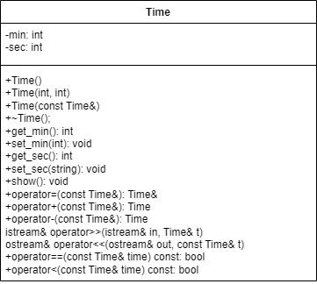

Рис. 1. UML-диаграмма классов

**Вывод программы (задача 1)**

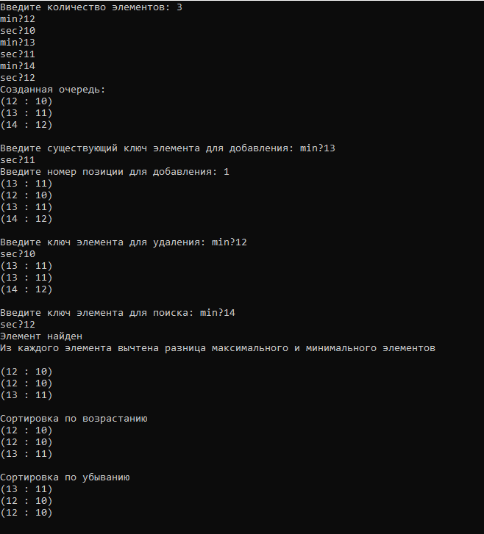

**Вывод программы (задача 2)**

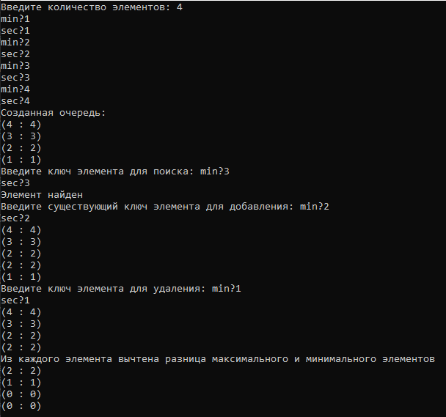

**Вывод программы (задача 3)**

